Мастер – класс

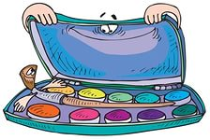

Разработал педагог
дополнительного образования:
Иванова Анастасия Сергеевна

Барабинск 2015г.
Тема: «Аквагрим».

Цель: Воспитать у детей эстетическую отзывчивость на прекрасное.

Задачи: Способствовать развитию художественного вкуса и интереса к изобразительному искусству, творческих способностей.

Материалы для работы: краски, стакан для воды, кисть.

